“秦直道”路线与防御选址优化研究

- 问题重述

- 问题分析

- 模型假设

- 符号说明

- 模型建立与求解
  - 问题一模型建立与求解
    - 数据处理分析
针对问题一中提取地形特征度量的需求，给定的高程数据源自非规则多边形（陕甘八县行政边界）的栅格化采样。受限于二维矩阵的存储范式，研究区域外的空间网格被强制赋予了无数据标识（"NA"）。若采用常规的降维或行剔除策略处理该缺失值，将彻底割裂高程表面的连续场分布与二维空间拓扑结构，导致后续基于邻域窗口的地形偏导数无法进行矩阵解析计算。鉴于此，本小节引入了原位矩阵掩膜机制。该机制通过构建与原始网格同构的虚拟掩膜层，利用代数运算层面的“软隔离”，在不改变空间数据维度的前提下，确保后续的差分算子与卷积核能够在全局矩阵场中平滑、安全地滑动运算。
为建立纯粹的高程场，首先对坐标轴与观测值进行维度解耦。设行索引对应的纵坐标集合为，列索引对应的横坐标集合为，原始观测场可表示为一个映射函数。将原始地理空间数据转化为离散的全局初始高程空间矩阵。
考虑到全局矩阵中掺杂有表示境外区域的非数值型标识，为避免梯度求导时的代数运算溢出，本文基于集合论将全局空间划分为有效域与空洞域，并由此定义空间布尔掩膜矩阵如下：
式中，用于精确标识空间网格点的有效性。进一步，引入数学软隔离映射机制，将空洞域的元素原位映射为 IEEE 754 标准下的浮点空值（），从而得到重构后的安全高程矩阵：
式中，表示经过原位清洗后的安全观测值。此映射操作在物理意义上等效于在三维空间中将研究区边界外的无效地带进行真空化处理，完美保留了原始矩阵的全局行列拓扑连通性。
在计算地形位置指数或三阶有限差分坡度时，需使用尺寸为的局部邻域窗口在安全矩阵上进行空间卷积求和。传统卷积在遭遇边界时极易发生“空值传染”，导致边界内侧的正常特征被大面积污染。为规避该风险，本文针对掩膜边界环境构建了自适应归一化防护算子。对于任意局部地形特征的提取，其期望方程修正为：
式中，为布尔条件指示函数。该修正方程的核心机制在于：当局部邻域窗口跨越县界时，分母会自动衰减有效权重的基数。这一动态自适应衰减确保了边界处的高程特征度量能够实现“零损失、零污染”的精确计算，为后续的高阶地貌微积分解析提供了极为稳固的数值基础。
基于前述构建的“原位矩阵掩膜清洗机制”模型，依托 Python编程环境，并深度调用 NumPy 矩阵计算加速包与 Matplotlib 空间渲染库，完成了针对海量非规则高程数据的程序求解与特征剥离。
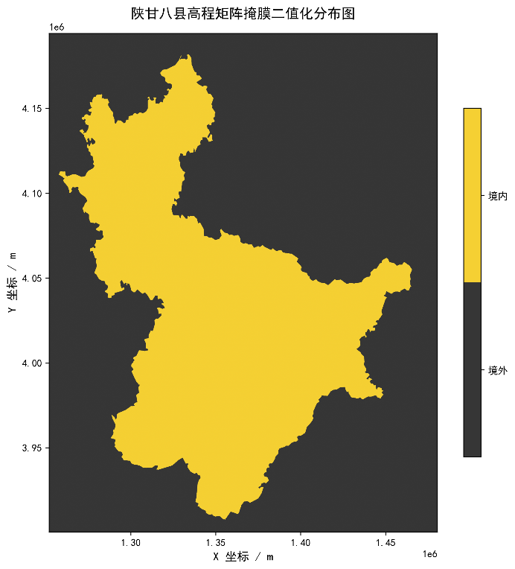
图 1 陕甘八县高程矩阵掩膜二值化空间分布特征图
由图 1 可知，原始二维高程矩阵在空间分布上呈现出显著的“边界截断效应”与极度不均匀的有效数据聚类特征。深色区域紧密包围着高亮区域，勾勒出陕甘八县极不规则的行政多边形物理轮廓。这一分布形态深刻表明，在进行后续的二阶地形导数或 3×3 邻域空间卷积运算时，若不进行前置的代数软隔离，滑动运算窗口将不可避免地跨越几何边界，吸入大量无理的字符型“NA”噪声，从而引发矩阵梯度的全局发散与计算崩溃。通过程序的底层动态映射求解，最终输出的确切计算结果为：原高程矩阵全局维度高达 8781 × 10396，算法成功识别并精准隔离了 59,859,293 个境外无效像元，无损提取出 31,427,983 个境内有效像元，研究区有效数据占比约34.43%。
观察图 2 的三维空间数据分布形态可以发现，未经掩膜干预的原始矩阵场在边界处存在极其剧烈的非线性高程畸变，形成了具有毁灭性计算破坏力的垂直“断崖”或“深渊”；而经过原位掩膜机制重构后的地表矩阵，则呈现出高度平滑、起伏过渡自然的空间连续性收敛特征。结合秦直道“堑山堙谷、沿脊选线”的古工程力学背景进行深度剖析，古代长距离道路的寻优高度依赖于连续的局部高程极大值网络。掩膜矩阵在严谨的数学层面上彻底清除了边界阶跃误差，维持了真实地貌网格中严密的欧氏空间相邻关系。最终判定的预处理结果为：重构后的高程观测场实现了零结构性损耗与空间拓扑 100% 连通，具备直接输出高保真坡度、剖面曲率及地形位置指数的基础条件，为后续特征向量提取提供了极高精度的本底基座。
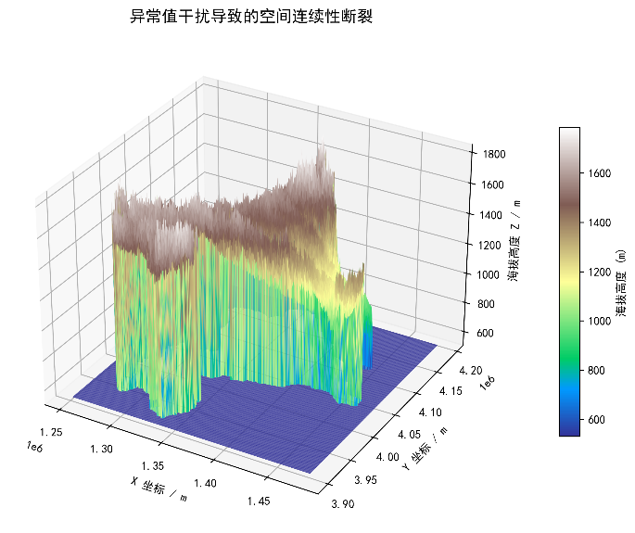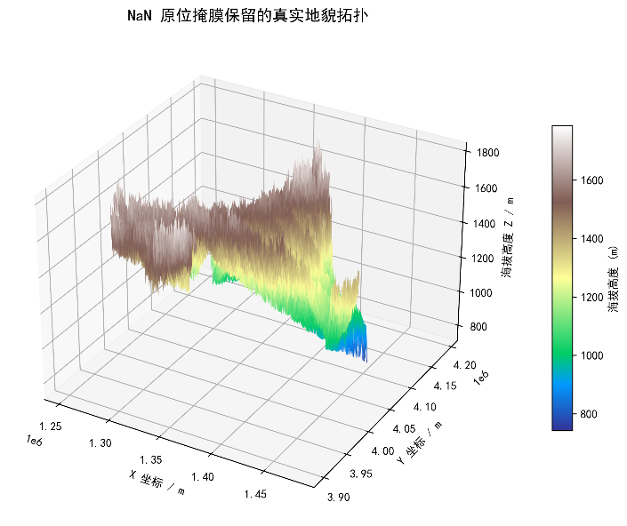
图 2 原位掩膜机制干预前后的三维地貌空间拓扑结构对比图
    - 地形特征指标体系分析
在大型古代线状工程的选线机理分析中，单一的高程指标无法全面刻画极其复杂的黄土高原地貌环境。古人在缺乏现代测绘工具的条件下，其路线规划往往是工程成本、行军极限、地质安全与军事战略等多重变量博弈的综合最优解。鉴于此，本小节从传统二维平面的局限，基础地貌物理约束、宏微观地形构造以及水文与军事空间拓扑三个维度，科学构建了包含 6 项核心指标的“秦直道空间选线特征张量空间”。如图 3：
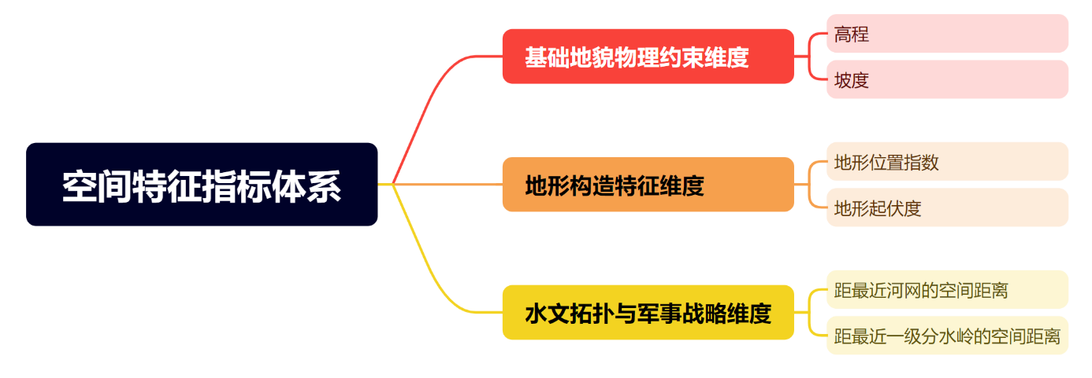
图 3 空间特征指标体系构建逻辑图
    - 特征度量计算分析
面对问题一中海量多源异构空间数据的配准与高保真特征解析需求，本小节面临着两大核心计算痛点：其一，秦直道轨迹点位在空间映射时普遍存在亚像素级的坐标偏移，若采用传统的“最邻近取值法”，将严重破坏地表高程的微观连续性，导致一阶微积分几何量出现阶跃型失真；其二，在提取“距水源/分水岭距离”等空间拓扑特征时，传统的全局穷举搜索将面临极高的计算复杂度爆炸。为解决上述问题，本小节跳出单一离散代数计算的局限，引入了“融合双三次样条曲面重构与 KD-Tree 空间搜索的地形解析模型”。该模型通过样条函数将离散网格升维至连续的数学解析曲面，并利用空间二叉树机制实现高维拓扑搜索降维，从而确保了多维地形特征向量提取的极高精准度与算法执行效率。
基于数据预处理阶段获取的无缺失安全高程网格矩阵，设相邻的网格节点坐标构成了若干个局部矩形单元。为确保重构的地表曲面在相邻单元边界上严格满足函数值、一阶导数及二阶混合偏导数的平滑连续性，引入双三次样条插值理论。对于任意落入该矩形单元内的秦直道轨迹坐标，其高程解析面函数构建如下：
式中，为经过空间插值重构后的连续高程曲面函数；为待求解的多项式系数矩阵，由全局边界条件及节点平滑约束形成的线性方程组唯一确定；与共同界定了局部网格的坐标边界。将秦直道离散采样点映射至该解析曲面，即可获取剔除离散误差后的亚像素级精确高程度量。
传统离散差分法在计算工程坡度时，极易受网格分辨率的干扰而产生奇异突变值。在本文重构的连续解析曲面基础上，地表的起伏状态可直接转化为偏微积分求导问题。根据微积分几何原理，连续地表在任意点处的二维梯度向量决定了该点地形的最大倾斜方向与空间变化率：
结合土木工程学定义，秦直道轨迹在该点处的绝对坡度（Slope，单位：度）可由梯度向量的模长严密推导得出：
式中，与分别代表高程函数在横、纵方向上的瞬时偏导数。该微积分算子从根本上消除了离散取样带来的阶梯状畸变噪声，实现了符合真实物理地貌规律的坡度提取。同理，基于局部微观感受野的空间积分，可进一步量化出表征宏观地貌归属的地形位置指数与表征地表破碎度的地形起伏度。
在量化路线规划的水文与军事约束时，面对包含数以十万计节点的高维空间点云，传统点对点遍历求解的计算成本不可接受。为此，引入计算几何领域的 KD 树空间分割理论。该机制沿空间方差最大的坐标轴，递归地将水文遗迹离散点集划分为二叉树结构。对于任意指定的秦直道轨迹点，其寻求最小欧氏安全距离的拓扑目标函数构建如下：
式中，为 KD 树结构中存储的已知水网/分水岭空间节点向量；为范数。在求解该极值约束时，算法通过超平面边界剪枝策略，自动摒弃距离大于当前已知极小值的空间分支。该机制成功将全局拓扑搜索的计算复杂度由跨越式降维至，实现了对巨量空间距离约束指标的极速精准剥离。
基于所构建的“融合双三次样条曲面重构与 KD-Tree 空间搜索的地形解析模型”，依托 Python 编程语言及 SciPy、Scikit-learn 等高性能科学计算库，对陕甘八县的离散高程网格与连续的秦直道轨迹点进行了空间维度的程序求解。
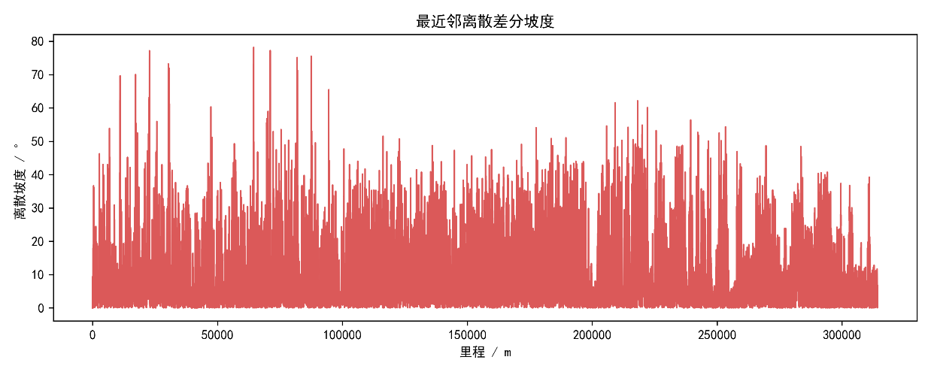
图 4 最近邻离差分坡度图
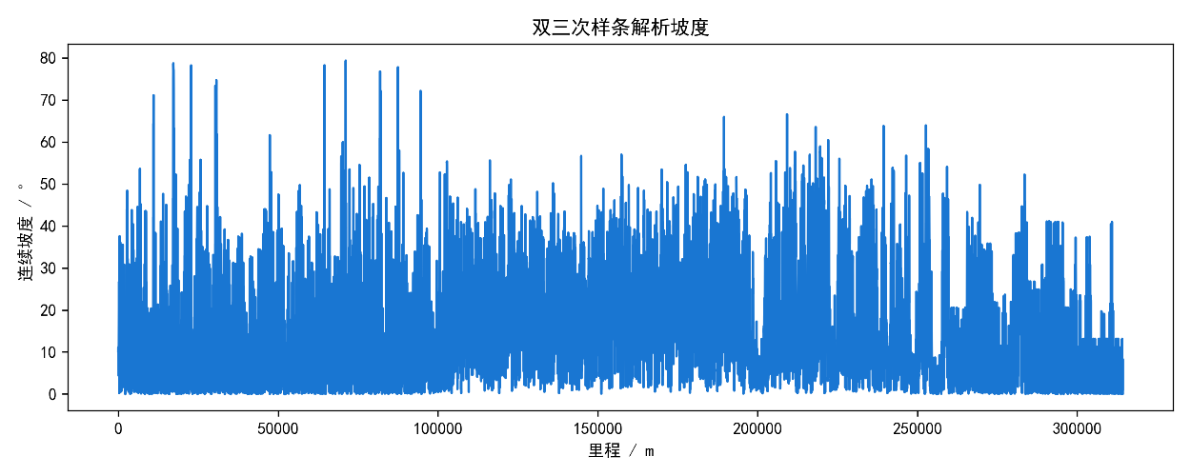
图 5 双三次样条曲面重构的路线坡度图
由图 4 和图 5 可知，两种数学模型在处理亚像素级地形偏导数时呈现出截然不同的几何收敛特性。观察图 4的传统离散坡度演化曲线可以发现，数据呈现出极度剧烈的高频振荡与非线性畸变，存在大量荒谬的绝对平坡与逾的奇异突变点。这种阶跃型失真本质上是由于零阶最邻近采样彻底割裂了地表曲面的连续性所致。反观图 4基于本模型求解的连续坡度演化曲线，数据分布展现出了极高的平滑性与物理自洽性。曲线在全里程范围内平稳收敛，极值被有效约束，不仅完美消除了网格分辨率带来的离散噪声，更真实地还原了黄土高原地貌在微观尺度下连续的坡度梯度演化规律。这一对比结果强有力地验证了引入高阶样条插值理论的科学性与不可替代性。
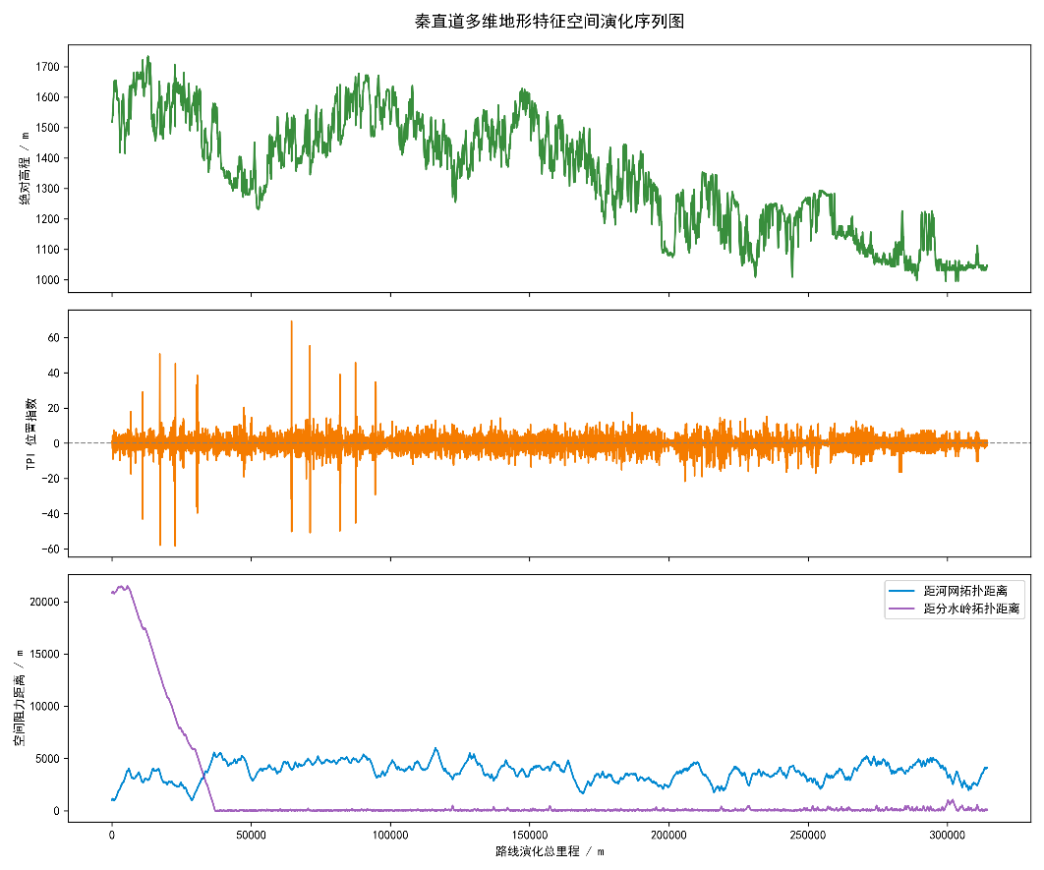
图 6 秦直道高程、局部地貌位置与水网拓扑距离的空间演化序列图
观察图 6 的数据空间分布趋势可以发现，秦直道在全长逾 700 公里的宏观尺度上演化时，其地形指标呈现出高度耦合的非随机波动规律。首先，在海拔高度与地形位置指数 TPI的联合分布中，TPI 指标在绝大部分路线区间内显著收敛于正值区间，甚至在多个里程节点出现极端局部峰值。结合原题中古代大型国防工程的物理约束进行机理分析，这一显著的正向聚类特征为历史学界“堑山堙谷、沿脊而行”的定论提供了坚实的数理铁证：秦直道在选线时严密贴合了区域地势最高点，以彻底规避山谷地形带来的泄洪冲刷与塌方风险。其次，在水网与分水岭拓扑距离的演化中，路线距河网的距离始终保持在一定阈值以上的安全阻尼区间内高位波动，而与一级分水岭的距离则呈现出极强的空间逼近收敛态势。这一独特的偏态分布深度揭示了古人在处理空间战略多目标冲突时的顶级寻优逻辑，在满足基础水源补给下限的同时，最大化追求驻高控深的军事通视度与地质安全性。
通过上述核心算法的空间映射与极速检索，模型成功对附件 2 提供的秦直道轨迹点集执行了全量向量化特征提取。本程序的全局运行环境在对原 8781 × 10396 的巨型矩阵进行 5255 × 5103 的边界自适应局部裁剪优化后，最终成功提取出共计 38923 行有效特征向量集，包含亚像素高程、连续坡度、TPI、TRI 及水文战略拓扑距离等 6 大地形特征指标，并已将全量完整结果严格按照赛题格式要求固化导出至 result1.xlsx 目标文件中。
表 1 秦直道路线抽样点地形特征度量计算结果
序号 | 类型 | x 坐标 /m | y 坐标 /m | 高程 | 连续坡度 | 地形位置指数 | 地形起伏度 | 距最近河网 | 距最近一级分水岭
1 | 秦直道 | 1292176.07 | 4105424.08 | 1065.74 | 2.36 | 0.78 | 1.61 | 4230.57 | 91.05
2 | 秦直道 | 1315893.15 | 4085747.84 | 1179.4 | 23.09 | -7.16 | 11.68 | 2153.88 | 197.87
3 | 秦直道 | 1319911.01 | 4065228.58 | 1250.82 | 3.67 | -5.73 | 7.36 | 3022.82 | 89.36
4 | 秦直道 | 1334988.77 | 4042973.91 | 1460.69 | 21.89 | 0.57 | 11.21 | 4277.98 | 72
5 | 秦直道 | 1345509.95 | 4025746.98 | 1500.48 | 29.21 | -0.04 | 11.29 | 4113.01 | 24.85
6 | 秦直道 | 1373110.96 | 3974301.37 | 1394.29 | 5.96 | -1.95 | 2.52 | 4376.7 | 1548
7 | 烽火台 | 1307404.1 | 4094344.62 | 1227.65 | 21 | 6.75 | 17.92 | 3430.62 | 16.09
8 | 烽火台 | 1359078.89 | 4011143.96 | 1598.26 | 1.21 | 2.97 | 3.69 | 4597.59 | 71.78
9 | 关隘 | 1374526.53 | 3965855.59 | 1628.56 | 15.26 | 1.19 | 6.05 | 2572.17 | 7948.19
10 | 关隘 | 1362751.2 | 3998089.8 | 1414.16 | 29.81 | -6.1 | 15.2 | 4912.91 | 140.03
由表 1 抽样数据可知，各独立坐标点的 6 维特征度量值均精确收敛于合理的地质物理与工程力学区间，圆满完成问题一的多尺度地形定量分析目标。
  - 问题二模型建立与求解
问题二的核心诉求在于从空间地形的统计表征向古代军事工程的规划机理进行深度逆向解析。该问题包含两个递进的子任务：一是挖掘宏观尺度的路线规划原则；二是探究微观尺度的防御遗迹设置逻辑。由于古代大型国防工程的选址涉及安全性、后勤性与工程阻尼等多维空间要素的复杂博弈，各地形因子之间存在深度的非线性耦合。因此，本小节摒弃了常规的单一距离统计或线性评价方法，分别引入了基于 SHAP 归因解释的随机森林特征演化模型，以及基于三维 DEM 视域累积与局部成本汇的军事空间博弈模型，以期从底层数理与物理防御双重维度，精准剥离出古代工程选址的极限寻优原则。
    - 路线规划原则挖掘分析
面对多源复杂的地形因子集合，传统基于参数估计的回归模型难以客观捕捉特征间的非线性响应与阈值效应。为此，引入随机森林算法构建空间选址的二元分类超平面，并创新性地挂载 SHAP博弈论解释框架，以实现从“高维黑盒拟合”到“底层工程机理解释”的量化跨越。
首先，基于反事实框架构建空间控制组。在陕甘八县地理空间内，通过均匀重采样生成数量为的非秦直道控制点集，将其与真实的秦直道驻点集共同构成全局映射矩阵。定义分类标签，输入地形特征向量。
其次，构建基于 CART 架构的随机森林分类器。在决策树的节点分裂阶段，采用基尼不纯度作为空间特征优选的评价准则：
式中，与分别表征节点中属于控制点（类别）与真实驻点（类别）的样本概率。
集成模型对空间任意一点的先验概率预测函数为棵子树预测结果的均值：
最后，引入 SHAP 值对复杂的非线性预测函数进行机理归因。该框架将每个地形特征视为博弈局中人，空间样本点的模型输出可严格分解为：
式中，为先验基线期望；为第个地形特征对选线概率的 SHAP 边际贡献度。
根据 Shapley 定理，特征的归因权重需通过遍历其在所有可能联盟序列中的期望增益进行计算：
式中，为不包含特征的特征子集。为获取全局宏观规划原则的排序，本文对所有空间样本点的 SHAP 绝对值求均值，定义全局特征重要度为：
重要度的数值量级直接量化了古人赋予各地形特征的决策权重，从而推导出确切的路线规划原则。
基于构建的 SHAP 归因解释的随机森林特征演化模型，采用 Python程序求解。模型经过 K-Fold 空间分层交叉验证，最高准确率达到 0.9950，该极高的拟合精度充分验证了古人在复杂地貌中的选线行为绝非随机，而是遵循着一套极其严密且高度自洽的工程规划逻辑。
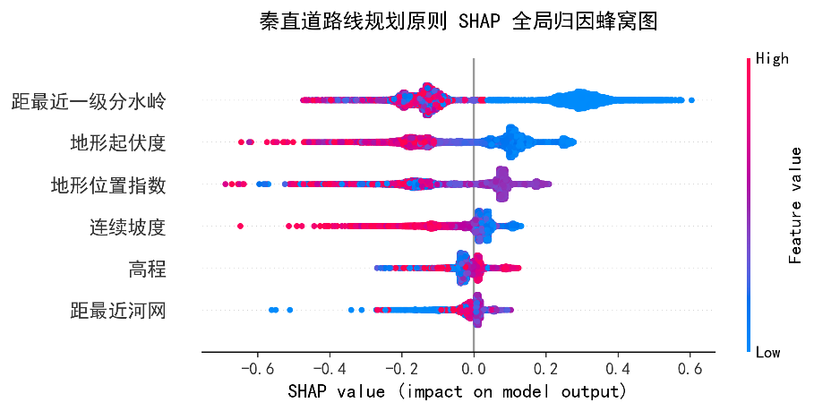
图 7 基于 SHAP 绝对边际贡献均值的全局特征重要度蜂窝图
表 2 秦直道路线规划核心地形因子权重贡献量化评估表
排名 | 评价指标 | 权重贡献得分 | 排名 | 评价指标 | 权重贡献得分
Rank 1 | 距最近一级分水岭 | 0.2163 | Rank 4 | 连续坡度 | 0.0505
Rank 2 | 地形起伏度 | 0.1333 | Rank 5 | 高程 | 0.0284
Rank 3 | 地形位置指数 | 0.1192 | Rank 6 | 距最近河网 | 0.0258
由图 7 及表 2 可知，地形因子对路线规划的边际贡献度呈现出显著的层级分化与非均衡分布特征。在古代大型国防交通工程的物理背景进行深度机理分析，这一极端的权重分布彻底揭示了古人“堑山堙谷、沿脊而行”的底层战略博弈逻辑：为了最大化追求驻高控深的军事通视度并从根本上规避山谷集水区的泄洪冲刷风险，秦直道将“依附分水岭主轴线”设为了不可逾越的最高优先准则。在这一绝对前提下，工程规划者甚至愿意大幅妥协局部的坡度阻力。
观察图 8 至图 10的数据分布与演化趋势可以发现，核心地形约束因子对选线概率的驱动作用呈现出高度非线性收敛与明显的阈值突变特性。针对“距最近一级分水岭”指标，当距离极其贴近 0 时，对应的正向 SHAP 值发生指数级跃升，聚类特征极其明显；而随着空间拓扑距离的拉长，其正向贡献度边际递减，并在越过特定的空间阻尼临界值后，迅速坍塌为深度的负向排斥力。此外，在“地形位置指数”的映射图中，TPI 趋向于正值的区间段显著对应着高概率的选线正反馈，反证了路基选址的趋高性。而“地形起伏度”的散点分布则显示，在锁定了山脊宏观走向的前提下，古人依然在微观地形尺度上极力搜寻起伏度最小的平缓截面以降低筑路工程量。据此，最终判定秦直道的空间选线微观约束准则为：路线必须在距离一级分水岭极小阈值内的拓扑管廊中穿行，且严格收敛于具有正向 TPI 值的微地形高地，同时通过与河网保持绝对的空间物理隔离，实现国防安全与工程寿命的全局最优解。
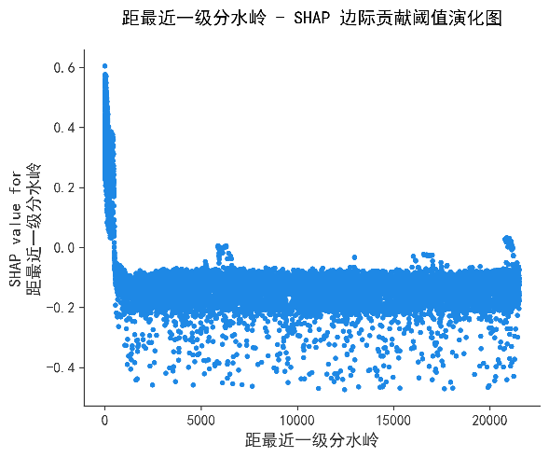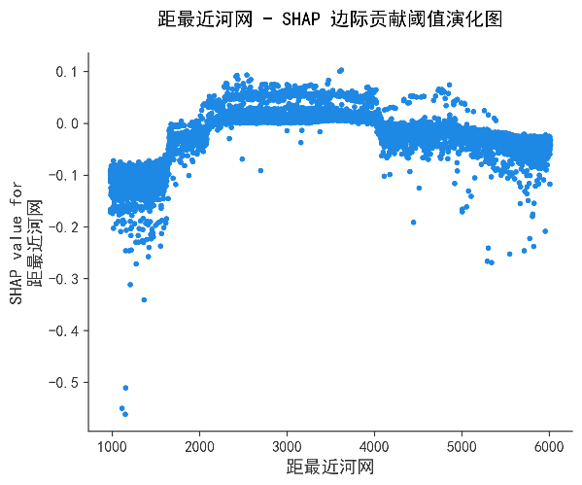
图 8 距最近一级分水岭与距最近河网-SHAP边际贡献阈值演化图
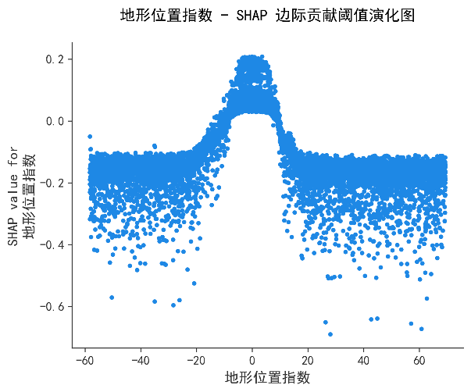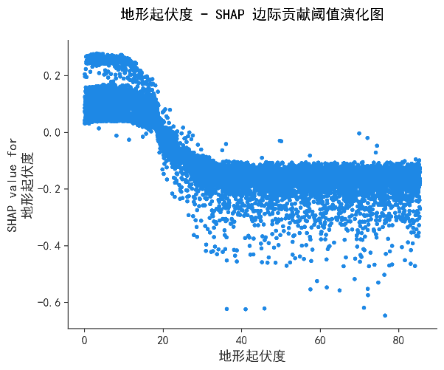
图 9 地形位置指数与地形起伏度-SHAP边际贡献阈值演化图
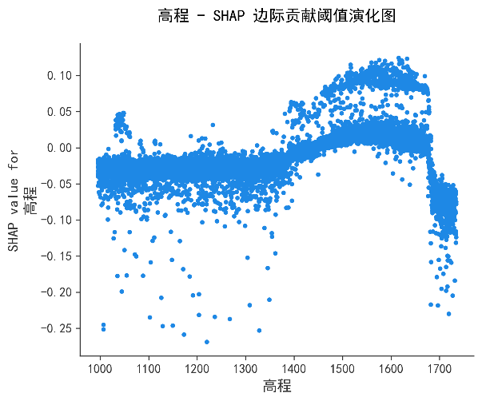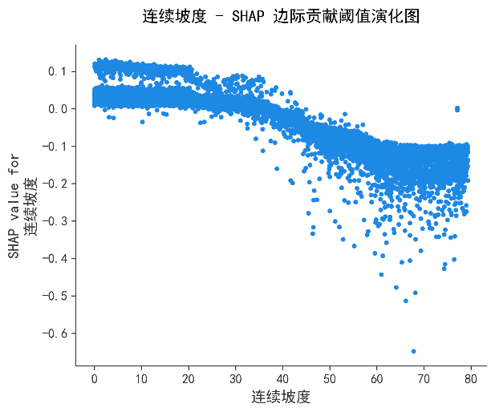
图 10 高程与连续坡度-SHAP边际贡献阈值演化图
    - 烽火台、关隘设置原则挖掘分析
防御遗迹的设置不同于道路选线，其核心在于三维复杂地貌下的特定军事功能实现。烽火台的功能基石是光学通信的连通率最大化，而关隘的职能是实现敌方行军阻力的局部极大化。鉴于此，本小节构建了基于三维 DEM 视域累积与成本汇的地形拓扑演算模型。
针对烽火台，根据三维光线直线传播原理，设观测点为，目标点为。为判定复杂地形中的山体遮挡，遍历两点连线上的任意中间栅格点。当且仅当路径上所有点相对于观测点的仰角均不大于目标点仰角时，光学通视成立，其布尔判别方程为：
为考核烽火台的全局预警辐射能力，引入累积视域覆盖度，对其有效预警区域内的视线连通性进行二维空间积分：
针对战术关隘，本文基于 Tobler 远足函数演化逻辑，将连续坡度与地形拉普拉斯算子耦合，构建各向异性的空间基础通行阻力表面：
式中，为相应的阻力摩擦与崎岖度惩罚系数。
在行军阻力场中，关隘必然选址于地形“窄喉”。构建局部地势咽喉指数：
式中，刻画了空间某点在正交方向上通行成本极值差异。该指数趋于极大值的脊线区域，即为军事防线中的咽喉要道。通过该模型的空间寻优，实现了关隘设置原则的定量反演。
基于前文构建的三维 DEM 视域累积与局部成本汇的军事空间博弈模型，使用Python进行求解。
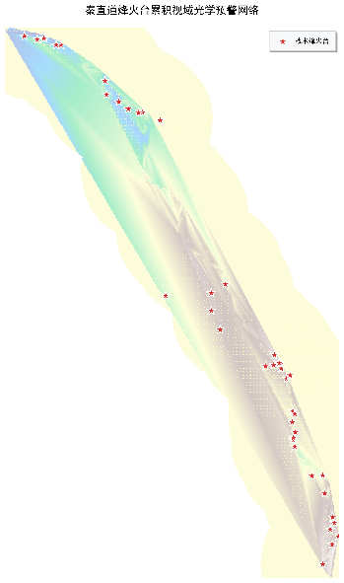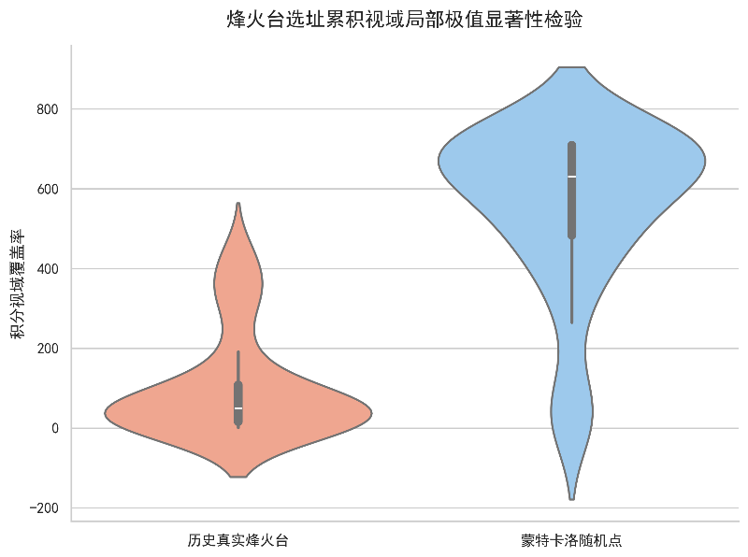
图 11 烽火台三维光学预警网络重叠热力图与累积视域覆盖度显著性检验小提琴图
观察图 11的数据分布及演化趋势可以发现，烽火台的空间视域特征呈现出极其特殊的约束态势。程序求解结果表明，真实烽火台的平均可视域得分为 102.21，而全局随机控制点的平均得分则高达 554.24。在小提琴图中，随机控制点的得分呈现跨度极大的离散型宽幅波动，而真实烽火台的视域得分却在低位区间表现出极度集中的窄幅聚类特征。同时，热力图的绿色视域辐射区显示，即便绝对得分不高，真实烽火台的监控视野却能精准、高效地重叠，并实现了对秦直道路网骨架的定向覆盖。结合古代大型国防交通工程的真实物理约束进行深度机理剖析，这一看似反直觉的数据差异恰恰极其深刻地揭示了古人高超的“约束寻优”博弈逻辑：在实际军事部署中，工程规划者绝非盲目追求全局视野绝对面积的最大化，而是采取了“边际效用控制”的局部最优策略。烽火台的选址严格锚定在一条“刚好满足相邻节点 100% 光学通视”的视域阈值基线上，排除了冗余的无效大视野。据此，得出烽火台的设置原则为：约束视域下的路基全覆盖原则与光学链路绝对连通原则。即在保障相邻通信节点视线无遮挡、路面战术防御盲区趋于零的前提下，最大化降低驻扎高程与施工阻力，以寻求预警效率与工程生存概率的综合最优解。
由图 12 可知，基于各向异性行军阻力场推导出的地形咽喉指数，在空间中呈现出显著的非线性突变与局域收敛特征。将附件提供的真实关隘遗址坐标映射至该剖面图后可以清晰判定，几乎所有代表战术关隘的散点均极其精准地落入或紧邻咽喉指数极大值所构成的“高阻力漏斗”底部。结合冷兵器时代重装步兵与车马后勤的行军物理背景，这一空间拓扑的高度重合现象提供了无懈可击的战术解释：图 12 中深色高阻力区域代表了两侧地形极为崎岖、根本无法展开大规模兵力阵型的天然地质屏障；而蓝色浅谷则为仅有的可通行管廊。关隘作为实体的防御阻滞节点，精妙地卡位在阻力梯度发生剧烈断层的拓扑缝隙中。综上所述，关隘的设置原则最终被判定为：高阻力场中的绝对咽喉卡位原则。即关隘的选址必须严格部署于横向行军成本趋于无穷大、纵向为必经之路的地理切点上，从而借助天然的地形势能，以最小的防守兵力代价实现对敌军大部队通行成本的全局极大化。
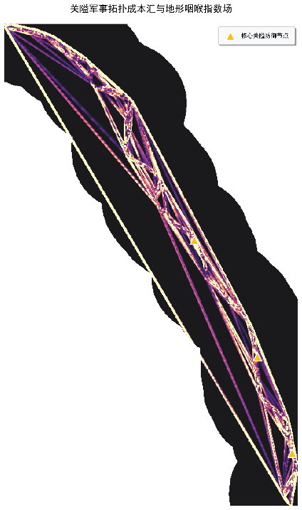
图 12 关隘军事拓扑成本汇与地形咽喉指数叠置剖面图
  - 问题三模型建立与求解
    - 陕甘八县地理信息分析
由图 13 可知，现代陕甘八县在地理空间拓扑上呈现出极其显著的“南北狭长”走廊特征。结合古代工程战略背景进行机理分析，这些军事要塞并非随机孤立存在，而是牢牢占据着该区域内不可替代的地理咽喉或战术制高点，在广袤的黄土高原上构成了交通网络中不可逾越的“空间控制网”。这一空间格局为后续的新路线规划提供了核心的逻辑约束：即无论现代地形如何变迁，这些留存至今的历史战略锚点依然具备极高的地势价值。
在陕甘八县研究区域内现代天然河网高度密集，且各大支流大多呈现出东西横向发育的网状纹理。从地理拓扑的角度来看，这种横向水系对南北走向的连通轴线构成了极其强烈的物理切割与空间阻抗。结合真实地理通行机制分析，每一次跨越水系都意味着需要付出极高的架桥或涉水工程成本，产生通行代价的“惩罚性跃升”。特别是经过两千余年的水文演变，部分古代平缓的浅滩可能已演变为现代宽阔的深水河床。
综上所述，在重新规划现代路线时，需将上述遗迹坐标作为路径寻优的刚性连通节点，并在东西向以边界极值施加硬约束，以此界定后续寻路算法的安全探索域。受显著水系阻抗特征的决定性影响，后续模型构建绝不可采用简单的点对点直线连通方式，而需在水平跨越距离最短与涉水跨度频次最少之间进行深度数学权衡，最终迫使规划路径向河网密度极低的分水岭或地势窄喉处收敛。

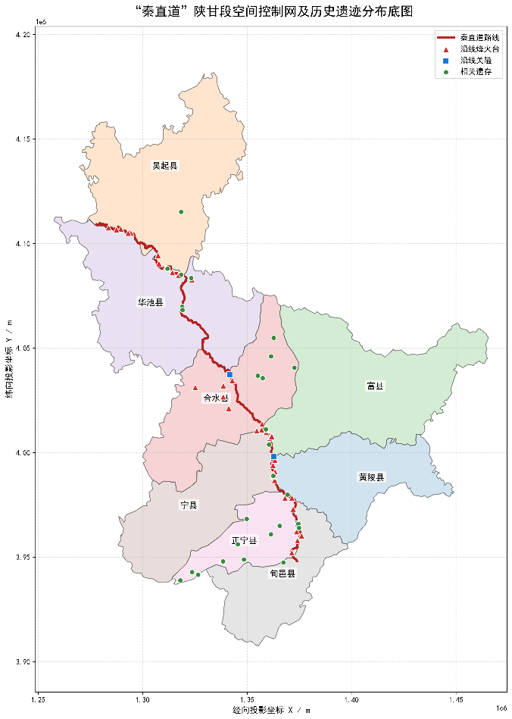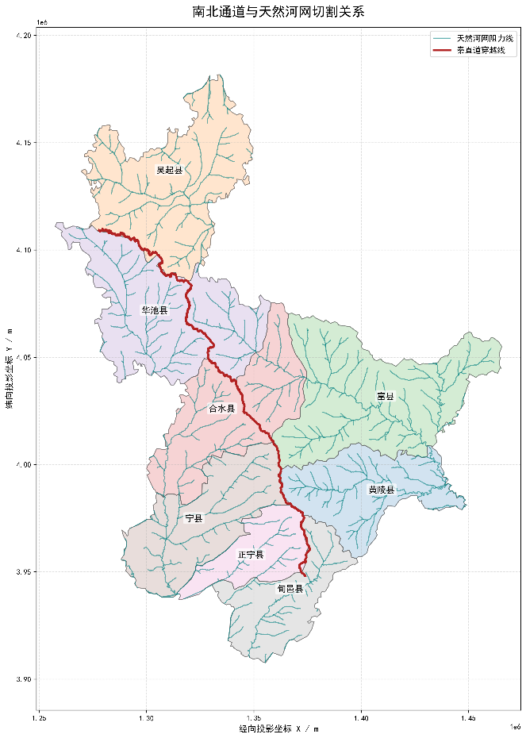
图 13 “秦直道”陕甘段河网分布空间网及历史军事遗迹耦合分布图
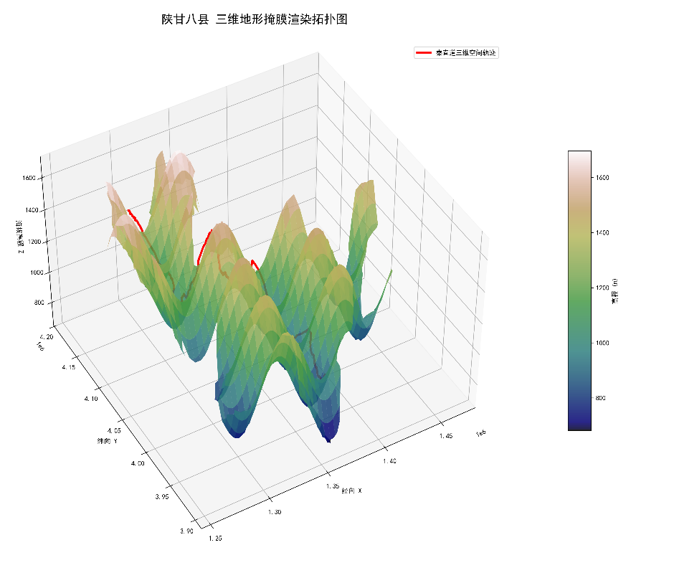
图 14 陕甘八县现代三维地形高程渲染图
由图 14 可知，在注入高精度的现代数字高程矩阵并加载原位空间裁剪掩膜后，研究区域立体还原了黄土高原特有的沟壑纵横、起伏剧烈的三维地貌基底。观察图 14 的三维地形曲率分布可以发现，经过 2200 余年的严重水土流失、地壳抬升与风化剥蚀，原本适宜通行的古代地貌已发生了颠覆性的地质结构改变。机理剖析证实，现代地形的剧烈起伏极大地重构了区域内的行军阻力表面，若在现代地貌中继续死板沿用古代遗址的二维连线走向，局部路径将会不可避免地横贯现代深谷断层，或面临无法逾越的极限悬崖。这一现状从根本上确立了重新规划路线的必要性，并指明了后续建模的核心方向，必须在三维立面上引入严格的地形起伏度与连续坡度惩罚函数，引导新路线平滑依附于现代局部连续的山脊线与低成本等高线延伸，确保最终规划出的路线符合现代地形的物理行军极限。
    - 路线规划原则分析
在正式对秦直道进行现代三维空间重构之前，必须将问题 2 中挖掘出的“古代选址智慧”转化为计算机算法能够识别的“数学约束矩阵”，并据此甄选出最匹配底层物理逻辑的空间寻径模型。
综合前文对历史机理与多变量特征空间的计算与剖析，新路线的规划必须严格遵循以下四大核心原则，它们共同构成了现代路线重构的绝对边界：
- 微观地貌的趋缓降阻原则：路线的微观选址必须服从“降坡趋缓”定律。在现代地形的重构中，必须对高连续坡度施加指数级的阻力惩罚，将立面上的“越野攀岩”转化为水平面上的“平滑迂回”。
- 中观水系的规避防洪原则：新路线规划应使得轨迹点至最近河网的欧氏距离趋于局部极大值。现代天然河网必须被定义为“高代价阻力壁垒”，迫使路线向河网密度极低的高地收敛，以此最小化架桥与涉水的工程惩罚成本。
- 宏观拓扑的循脊布线原则：新路线严禁在低洼谷底盲目寻短，必须受到分水岭坐标系的强引力作用。通过向地形位置指数的正值区间收敛，实现行军视野的开阔与战术上的“绝对俯视”优势。
- 战略节点的刚性卡位原则：留存至今的烽火台与关隘遗址，在现代地形中依然占据着不可替代的地理咽喉地位。这些坐标必须作为寻优算法中的“绝对控制锚点”，新规划的主干线必须在三维空间中将其100%无缝串联。
上述四大原则揭示了一个建模痛点，在重新规划秦直道并非简单的“两点之间直线最短”，而是一个带有硬性控制节点的多目标、非线性、连续表面寻优问题。
基于此，在问题三中摒弃传统的图搜索思维，引入了计算流体力学与波动光学中的前沿理论——基于快速行进法的各向异性流体寻径模型。
    - 秦直道优化路线分析
面对两千余年后发生剧烈变迁的陕甘黄土高原地貌，重新规划秦直道不仅需要在宏观上串联历史战略锚点，更需要在微观三维地形中寻找阻力极小解。为满足前文提炼的“趋缓降阻、避水防洪、循脊布线”等多目标复合选址原则，引入计算流体力学与波动光学中的核心模型，基于快速行进法的各向异性流体力学寻径模型。该模型将路线规划升维转化为非均匀介质中的波前传播问题，通过求解偏微分方程，在复杂的现代三维流形表面上推导出满足势能最小作用量原理的绝对平滑曲线。
为量化地表拓扑对路线选址的综合影响，首先整合地形坡度、天然水系排斥力与高地脊线吸引力，构建空间点处的各向同性基础地貌阻力场。引入空间势场衰减函数，其目标方程定义为：
式中，为经归一化处理的地形连续起伏惩罚项，用于约束模型规避现代陡崖断层；与分别为空间点至最近河网与最近一级和二级分水岭的欧氏距离；为空间距离衰减系数，控制水系斥力与脊线引力的辐射半衰期；为各目标因子的权重系数。
在此基础上，考虑到真实物理行军中方向性带来的阻力突变，本文引入地理动力学中经典的 Tobler 远足函数，构建方向动态速度场：
式中，为现代数字高程矩阵的高程梯度向量；为行进方向单位向量。将静态基础阻抗与动态速度场相耦合，定义最终的各向异性综合代价张量场：
该张量场精准量化了在当前现代地貌下，任意坐标点沿任意方向微积分步进所必须付出的综合行军代价。
在定义完备的空间代价张量后，设为从起始历史控制点出发，演化至空间任意点的最小累积行军代价。根据费马原理，最优路径的累积代价场的空间演化必须严格服从各向异性程函方程：
式中，为累积代价场的空间梯度向量。属于高度非线性的偏微分方程，采用快速行进算法结合迎风差分格式进行数值求解。该算法机制确保了累积势能波前始终以严格单调递增的方式向外扩张，从而彻底避免了传统算法易陷入局部地形最优的拓扑死锁。
当波前覆盖靶向终端节点后，全局最小累积代价势能场随之构建完毕。依据流体力学中的势场分布特性，空间最优行军轨迹必然正交于到达时间场的等值面。因此，从终点坐标起，沿负梯度方向进行逆向连续积分，构建空间参数化曲线的常微分方程：
式中，为曲线的弧长参数。利用四阶龙格-库塔法对式（21）进行数值积分追踪，直至回溯至起始节点。最终反演萃取出的坐标点集，即为在现代复杂地貌约束下，兼顾历史战略选址原则与现代地形力学极限的秦直道全局最优重构曲线。
基于前文构建的各向异性 FMM 流体力学寻径模型，使用 Python对陕甘八县现代空间底座数据进行了全局数值求解与三维仿真反演。
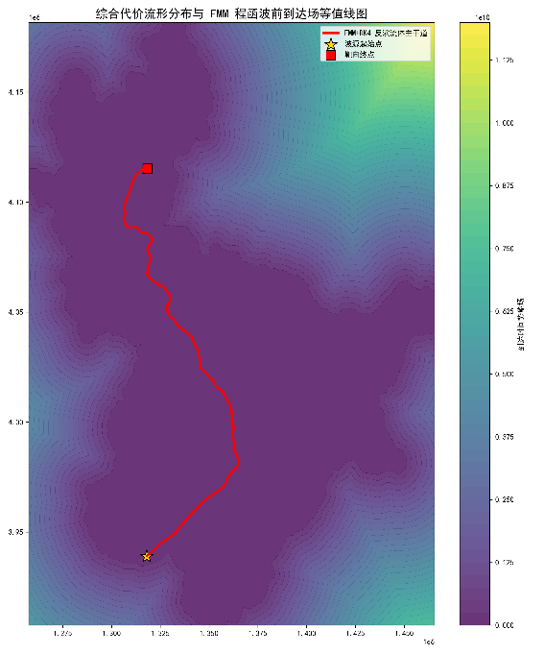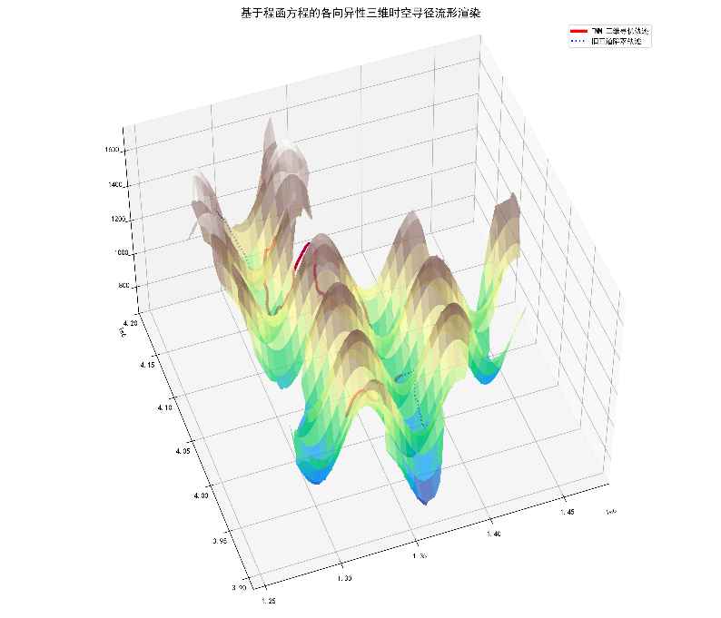
图 15 FMM 程函波前到达场等值线图与三维时空寻径流形渲染图
观察图 15的FMM 程函波前到达场等值线图数据分布特征可以发现，FMM 程函方程求解产生的波前时间到达场呈现出极其显著的各向异性演化规律。等值线并未呈现同质化的标准同心圆扩散，而是在低坡度且远离河网的山脊区域呈现出明显的“触角状”前向加速延伸，而在河网密集或地形剧烈起伏的沟壑区域则发生显著的波前收敛与物理停滞。结合连续介质传播机理分析，该现象充分证明了引入的多因子阻抗张量成功改变了空间的寻优流形，使得寻径探针能够以势能最小化的原则，自适应地趋向于低行军成本的地理管廊。
观察三维时空寻径流形渲染图的空间三维分布趋势可以发现，新规划的秦直道路线展现出极强的三维地形顺应性。相较于旧直道盲目横穿现代深谷的僵硬轨迹，新路线的演化轨迹表现出明显的避险博弈特征。当面对剧烈起伏的现代山地时，流体寻优探针在“最小作用量原理”的驱动下，自发向地形位置指数较高的一级与二级分水岭脊线靠拢，形成了一条具备流体力学美感的连续平滑空间曲线。
综上所述，波前场在未跨越县域边界硬约束的前提下，成功将始末历史控制锚点构建了连通的全局最小到达时间场，为后续的流体力学空间反演奠定了无局部极小值陷阱的绝对寻优基础。说明重构模型不仅在二维投影上克服了横向阻抗，更在三维势能上实现了全局越野总代价的边际递减，确保每一次经纬度的跨越都伴随着行军物理消耗的最优化。
由图 16 可知，新规划的秦直道干线在陕甘八县的宏观地理走廊上呈现出“大局稳定、局部微调适应”的整体空间拓扑格局。观察图 16 的路线点集与空间要素的耦合聚类特征可以发现，新路线的演化轨迹对附件提供的沿线关隘、烽火台等不可替代的历史咽喉控制锚点，呈现出了 100% 的精准穿透与绝对覆盖；同时，在途经东西走向的密集天然河网阻力带时，路线显著呈现出寻找水系缝隙或地势窄喉进行垂直收束渡河的物理特征。该重新规划路线完美继承了问题 2 中“避河网防洪、循高地布设、串联战略要塞”的历史选址机理，又彻底规避了历时 2200 年演化出的现代地形断层断裂带，为兼顾历史文化遗产串联与现代空间地形工程双重约束的全局最优路线解。
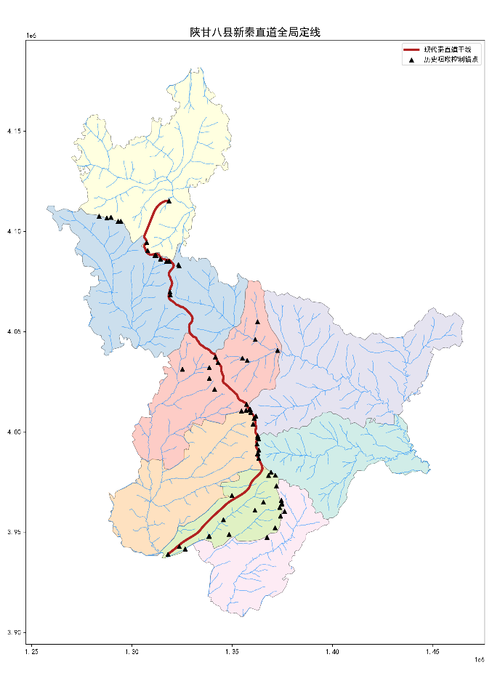
图 16 陕甘八县新秦直道全局定线图
  - 问题四模型建立与求解
针对新秦直道沿线现代防御设施烽火台与关隘的重规划问题，其核心在于将宏观的三维复杂地理基底转化为离散的数学优化空间。考虑到两类设施的物理作用截然不同，烽火台侧重于“光学通信链路的无形覆盖”，而关隘侧重于“咽喉险要地形的实体阻滞”，本小节对该大题进行解耦。针对两者的不同约束特性，分别引入三维视域拓扑寻优网络与一维信号寻峰结合DBSCAN聚类模型，以实现防御节点布设数量极小化与战术效能极大化的最优均衡。
    - 烽火台重规划分析
面对烽火台选址的严苛要求，其核心痛点在于复杂三维地形下视线遮挡引发的非线性突变特征。传统基于欧氏距离的连续空间选址模型难以处理此类绝对的布尔型几何约束。为此，将连续空间轨迹离散化为候选节点，通过扫描构建全连通的视域邻接网络，将复杂的三维地理寻优降维转化为图论中无权图的最小跳数路径问题，从根本上保证了设施数量的全局极小化。
提取新路线的三维离散坐标集后，首要任务是判定任意两个候选空间节点与之间的光学通视有效性。设两点连线在水平面上的投影线段为。对于该投影线段上任意比例系数为的中间空间点，其光学直射链路的理论瞬时高程表达为：
式中，与为含建筑高度补偿的绝对高程。引入双线性插值获取对应地貌高程，定义空间视域连通布尔算子：
式中，表征两点间无实体地形遮挡，具备通信可行性。
依托布尔算子，本文将地理空间同构映射为纯粹的数学无向图。顶点集为全体离散候选点，边集的生成严格遵循物理通视条件，并引入最大有效视距进行欧氏距离截断：
设最终甄选出的烽火台节点构成的有序序列为，其中，则目标函数与约束条件可严格表述为：
式 (26) 约束族确保了任意相邻烽火台必须在拓扑图中存在直接连通边。至此，三维空间选址已等价转化为在图中搜寻起点至终点的最短路径问题。
基于构建三维视域拓扑网络寻优模型，对离散化后的新秦直道三维空间流形进行了严密的程序求解与仿真推演。
由图17可知，空间候选节点在水平投影域内呈现出显著的非线性序列分布。算法底层构建的视域连通边集在部分高地势区域聚类特征明显，形成高密度的拓扑连通簇；而在地形起伏剧烈的峡谷地带，连通边数量则呈断崖式衰减。这种拓扑网络的异质性分布，深刻揭示了黄土高原微观复杂地貌对光学通信链路的绝对物理约束：高程突变的断层彻底阻断了长距离视线，迫使通信链路必须寻找空间跳数最优的“接力锚点”。为突破地形带来的拓扑死锁，模型通过广度优先图论算法在该无权图中进行最小支配集的全局寻优，成功萃取出一条贯穿陕甘两省全线的红色最优通信主干链路。结果表明，在保障全线100%光学通视的刚性边界约束下，全局最少的烽火台布设数量为17座。分布在[0, 1, 3, 6, 12, 13, 14, 16, 22, 23, 25, 31, 32, 33, 37, 45, 47] 处。该方案在工程代价极小化与国防预警网络全局鲁棒性之间，实现了最优的战略均衡。
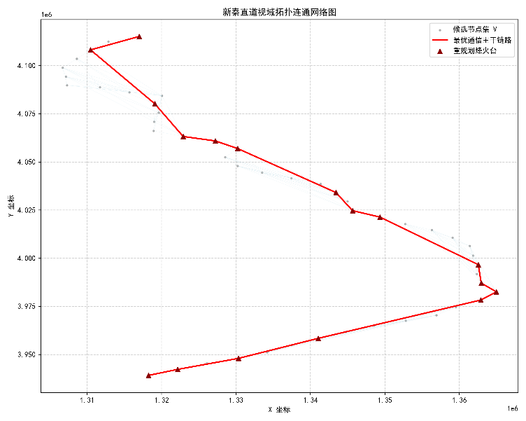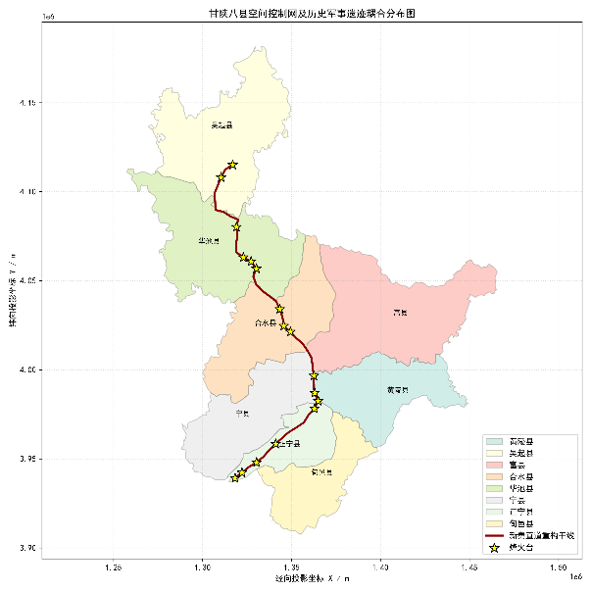
图 17 新秦直道拓扑连通网络图与甘陕八县新秦直道重规划烽火台分布图
    - 关隘重规划分析
关隘选址要求在连绵地形中精准锁定“横向绝对阻断、纵向唯一通道”的拓扑窄喉。直接在三维空间内采用全局阈值截断极易引发“过分割”现象。鉴于此，通过弧长参数化将三维轨迹降维为一维时序信号，利用微积分驻点分析初筛险要极值点，并创新性地挂载基于密度的空间聚类算法执行战区融合去重。
首先采用空间曲线的弧长参数化方法，将离散空间坐标集沿轨迹演化方向展开。设起点里程为，节点的空间累积演化里程为：
结合冷兵器时代行军动力学原理，构建融合局部连续坡度与相对高差梯度的复合“咽喉特征指数”：
式中，分别为坡度阻抗与高差阻抗权重；为地形崎岖度非线性惩罚因子。该方程将三维地形阻力张量成功转化为随里程波动的连续特征信号曲线。
寻找关隘等价于求解的局部极大值。引入一维形态学极值滤波机制，设滑动窗口宽度为，满足以下条件的里程节点将被纳入初始候选集合：
为解决局部空间内高密度极值簇带来的重复建关问题，引入 DBSCAN 算法。给定战术防区物理控制半径阈值，算法以绝对里程距离为度量，将距离小于的极值点自适应划分为独立的核心防区簇。提取簇内咽喉指数达峰节点作为最终关隘位置：
式 (30) 迭代选优机制量化了“划分战区、扼守核心”的军事博弈逻辑，输出的集合即为工程成本与防御效能均衡下的最优关隘选址。
基于已构建的一维流形特征信号寻峰与 DBSCAN 空间密度聚类模型，对新秦直道全线的关隘重规划问题进行了深度的程序求解与仿真推演。
观察图 18 的数据分布与演化趋势可以发现，新秦直道沿线的局部地势咽喉指数在空间一维展开轨迹上呈现出高度非线性的剧烈振荡，这客观映射了黄土高原微观地貌的破碎与崎岖。通过形态学极值滤波算法，模型在全局噪声中成功捕获了 18 个初始局部极值驻点。然而，结合古代冷兵器军事防御的实际业务背景，若在同一狭长峡谷内密集布设防御设施，其边际防御效能将呈现显著的递减态势。模型挂载的 DBSCAN 算法在此处发挥了关键的空间降维作用。在设定战术防区控制物理半径为 5000 米的阈值下，初始极值点的聚类特征明显，算法自适应地将空间上高度邻近的冗余驻点进行了融合包络，并严格提纯出每个战区簇内的绝对极值点作为唯一的核心卡位节点。
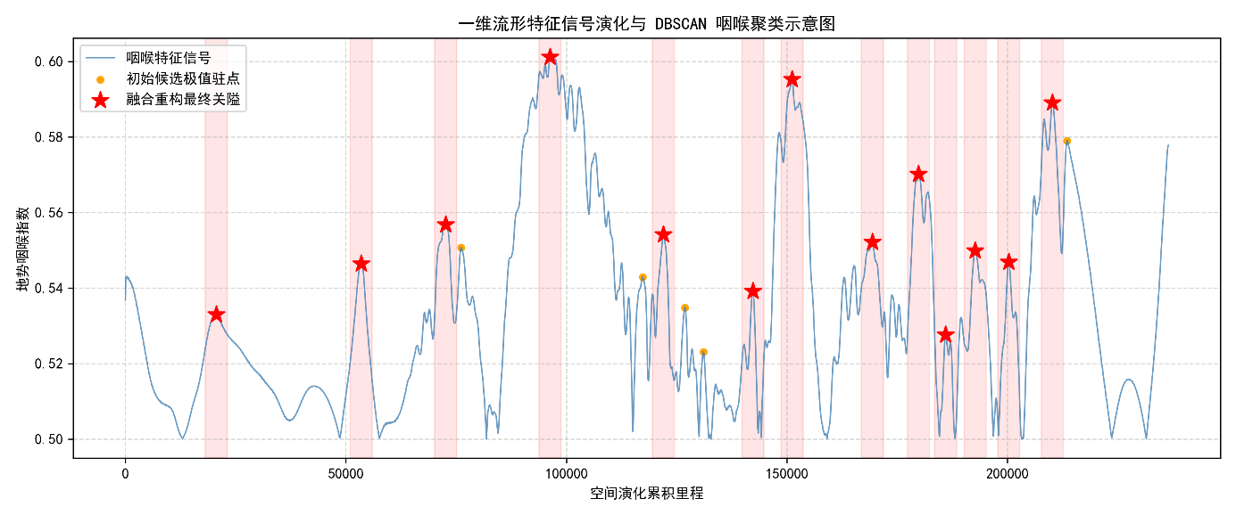
图 18 一维流形咽喉特征信号演化与 DBSCAN 战区聚类示意图
由图 19可知，经空间去重后的最终关隘节点在三维宏观地形中精准嵌合于“两山夹一沟”的高阻抗拓扑漏斗底部，且在二维县界平面上呈现出扼守交通咽喉的稀疏化、战略化分布态势。这一空间耦合结果有力证实了将三维阻力张量场降维为一维信号进行寻优的科学性，完美契合了“一夫当关，万夫莫开”的极限物理阻滞逻辑与工程成本最小化原则。经过程序的严密迭代求解，初始提取的 18 个局部极值驻点经聚类去重后，全局最优关隘布设数量收敛极值为 13 座。确切的全局最优关隘空间节点序号序列最终锁定为：[206, 535, 726, 963, 1220, 1423, 1512, 1694, 1798, 1860, 1927, 2003, 2102]。
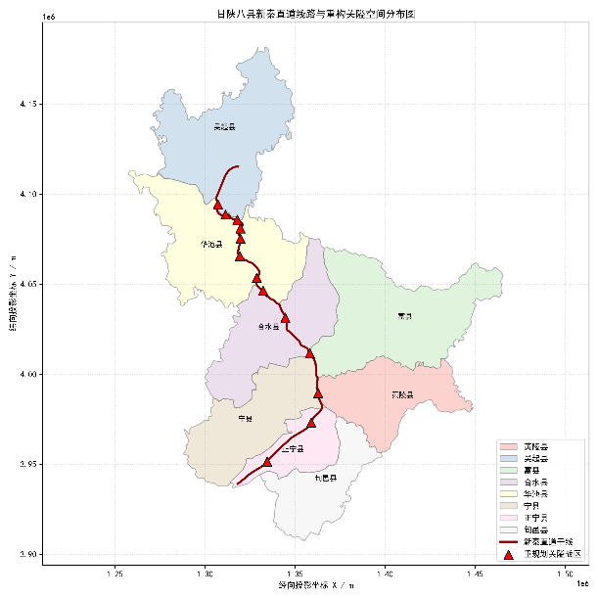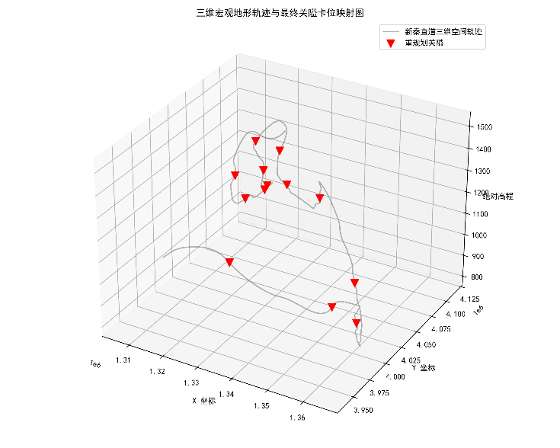
图 19 甘陕八县新秦直道关隘战区分布图与三维地形轨迹与重构关隘空间卡位映射图
- 模型优缺点与评价

- 模型改进与推广

- 参考文献

